Формы устройства детей-сирот и детей,
оставшихся без попечения родителей

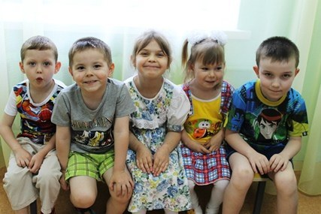

Выделяют следующие основные формы устройства детей-сирот и детей, оставшихся без попечения родителей: усыновление, опека и попечительство, приемная семья и патронатное воспитание. Рассмотрим ключевые моменты каждой из этих форм.
Усыновление. Является приоритетной формой устройства детей-сирот и детей, оставшихся без попечения родителей, при которой ребенок приравнивается к родному с юридической точки зрения, т.е. получает все права и обязанности родного ребенка, как имущественные, так и неимущественные. Усыновление производится строго в судебном порядке. Не допускается усыновление братьев и сестер разными лицами, а также усыновление одного ребенка лицами, не состоящими в браке. При достижении ребенком 10-летнего возраста, необходимо его согласие на усыновление. Если усыновитель не состоит в браке, разница в возрасте между ним и ребенком должна быть не менее 16 лет. Тайна усыновления охраняется законом.
Опека и попечительство. Применяются в целях содержания, воспитания и образования несовершеннолетних детей, а также для защиты их прав и интересов. Опека устанавливается над детьми, не достигшими 14 лет, попечительство – над детьми с 14 до 18 лет.
Как правило, подбор кандидатуры опекуна или попечителя производится органом опеки и попечительства по месту жительства ребенка, этот же орган контролирует осуществление опеки, условия проживания ребенка, расходование денежных средств, выделяемых в интересах ребенка. Приемная семья. Передача ребенка в приемную семью на воспитание осуществляется на основании договора между органом опеки и попечительства и приемными родителями. В договоре оговаривается размер оплаты труда приемных родителей, размер денежных средств на содержание ребенка, срок, на который ребенок передается в семью. Общее число детей в приемной семье не должно превышать 8 человек. Между приемными родителями и детьми не возникают алиментные и наследственные правоотношения. Дети, находящиеся на воспитании в приемной семье, сохраняют все права и льготы, полагающиеся детям-сиротам и детям, оставшимся без попечения родителей.
Патронатное воспитание. Одна из новых форм устройства детей-сирот и детей, оставшихся без попечения родителей. Осуществляется не во всех регионах РФ, только там, где имеются специализированные службы по устройству детей, с которыми патронатные воспитатели заключают договор. Такие службы называются уполномоченными организациями органов опеки и попечительства. На основании договора ребенку оказывается любая требующаяся помощь: юридическая, психологическая, социальная. Для патронатного воспитания могут передаваться как дети с установленным юридическим статусом, так и дети сразу после изъятия из неблагополучной семьи. Патронатные воспитатели проходят специальную подготовку, получают за свой труд заработную плату в соответствии с договором.
Из всех перечисленных форм устройства детей-сирот и детей, оставшихся без попечения родителей, наиболее оптимальной является усыновление. Только в этом случае ребенок приобретает все права и обязанности родного. Во всех остальных случаях таких правоотношений не возникает, за детьми сохраняются личные имущественные и неимущественные права, гарантированные законодательством РФ детям-сиротам и детям, оставшимся без попечения родителей, такие как право на жилье, льготы и т.п.

